**WORKSHOP  
Aplikasi dan Komputasi Awan 4**



Kelompok 2

Raihan Mufti Mubarok

3122522011

Aldy Hari Putra

3122522003

Achmad Eko Darmawan

3122522019

D3 PSDKU Sumenep

**PRODI D3 TEKNIK INFORMATIKA**

**DEPARTEMEN TEKNIK INFORMATIKA DAN KOMPUTER**

**PENS PSDKU SUMENEP**

Aws region

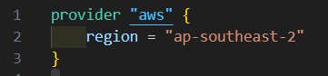

Virtual private cloud (vpc)

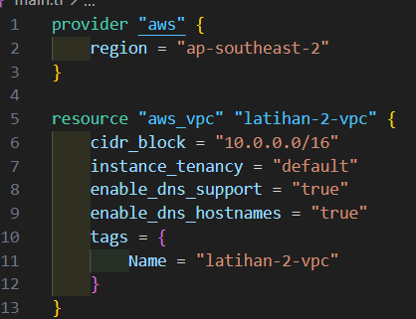

Subnet public 1

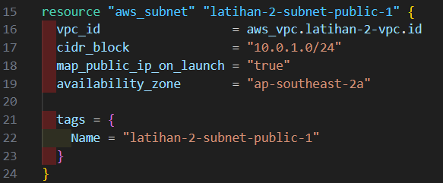

Subnet public 2

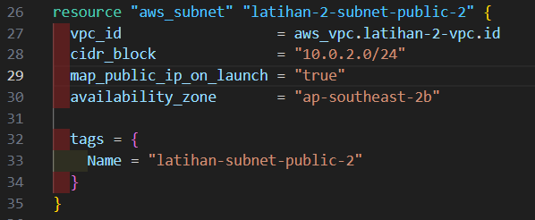

Internet gateway

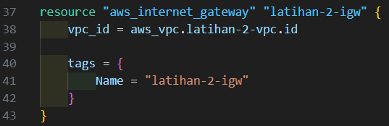

Route table

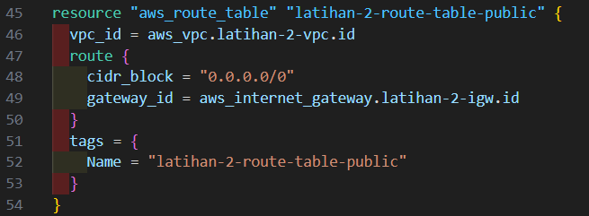

Route table association

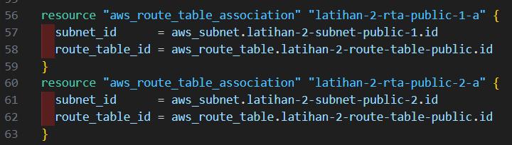

Ec2 ke 1

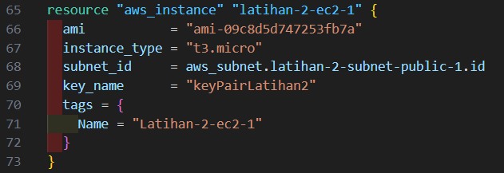

Ec2 ke 2

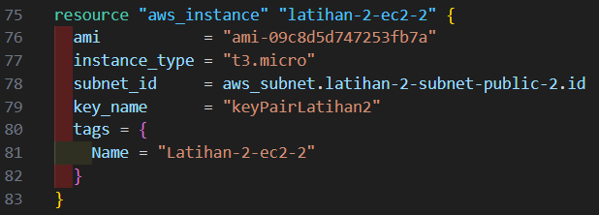

Terraform init

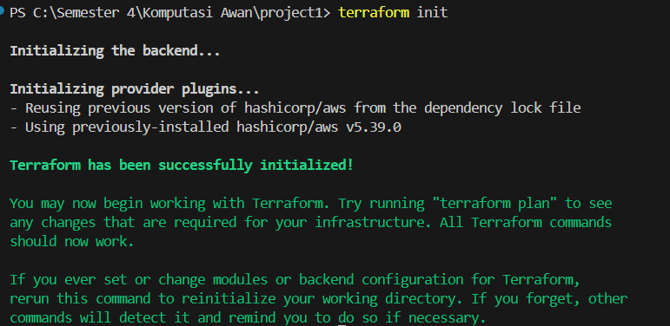

Terraform plan

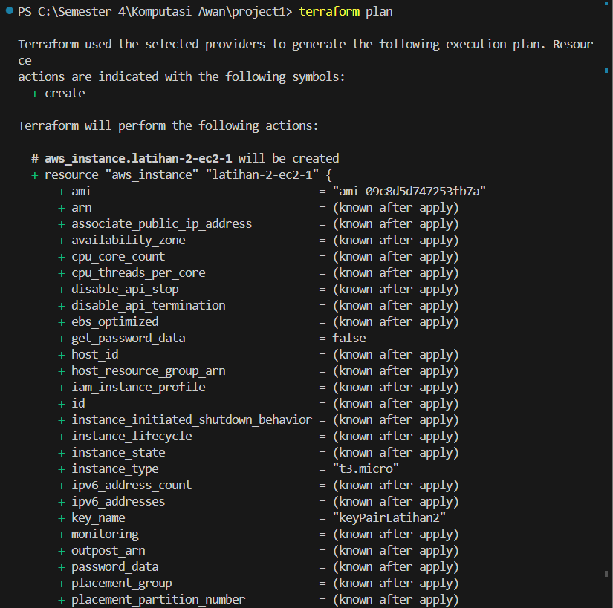

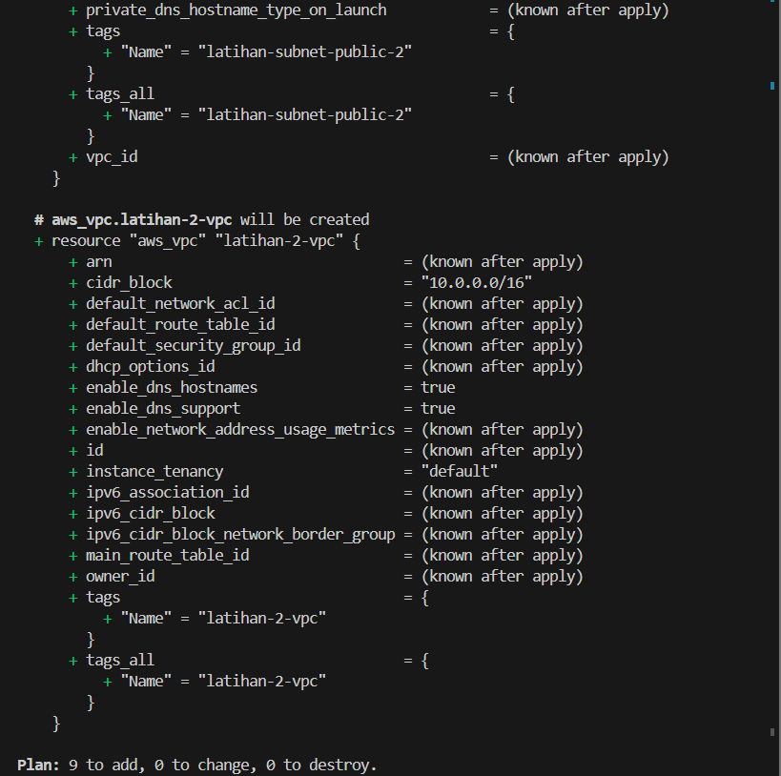

Terraform aplly

